***11 класс семинар «Энергетический обмен в клетке»***

***Задание 1.*** Физиологи установили, что первоначальное образование небольшого количества молочной кислоты в мышцах стимулирует их сокращение, а накопление её вызывает утомление мышц. Кроме того, при гликолизе расходуется много глюкозы. А АТФ образуется мало. Объясните, что произойдёт с человеком, у которого слабое сердце, если во время физической нагрузки из-за недостаточного обеспечения мышц кислородом в них будет преобладать бескислородное расщепление глюкозы.

***Задание 2***. Как образуется в клетке СО2? Для ответа используйте дополнительную информацию.

*Дополнительная информация.*

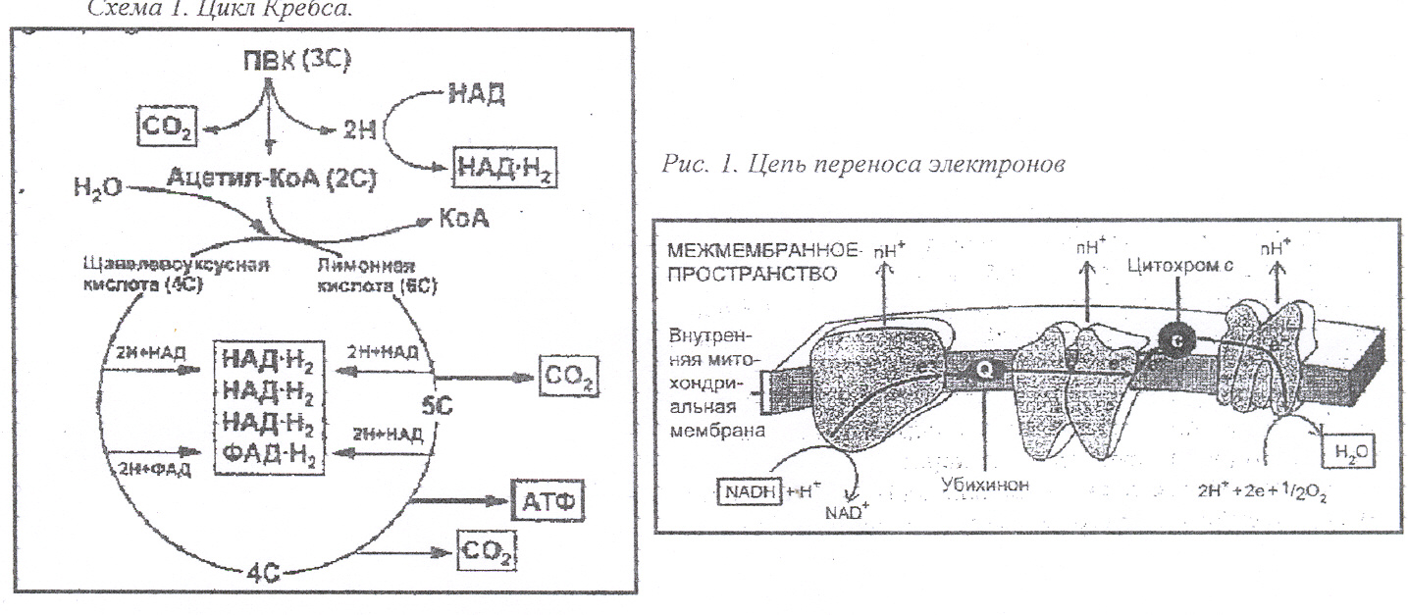Продукт гликолиза ПВК заключает в себе значительную часть энергии. Дальнейшее её высвобождение осуществляется в митохондриях. Здесь происходит полное окисление ПВК до СО2 и Н2О. Этот процесс проходит три стадии: 1) окислительное декарбоксилирование ПВК; 2) цикл трикарбоновых кислот (цикл Кребса); 3) электроннотранспортная цепь. На первой стадии ПВК взаимодействует с особым веществом - коферментом А (КоА), в результате чего образуется ацетилкофермент А (ацетил-КоА) с высокоэнергетической связью. При этом от молекулы ПВК отщепляется молекула СО2 и атомы водорода, которые запасаются в форме НАД*Н + Н+.

В цикл Кребса вступает ацетил-КоА. Который взаимодействует со щавелевоуксусной кислотой (рис 1). Далее превращение идёт через ряд органических кислот, в результате чего ЩУК образуется вновь в прежнем виде. В процессе цикла цикла выделяется 2 молекулы СО2 и 4 пары атомов водорода, которые восстанавливают коферменты (НАД и ФАД). Суммарная реакция цикла может быть выражена следующим уравнением:

Ацетил-КоА + 3Н2О + 3НАД + ФАД + АДФ + Н3РО4 → КоА + 2СО2 + **3НАД*Н + Н+** + **ФАД*Н + Н+**+ *АТФ*

*Рис 1. Цикл Кребса*

***Задание 2.*** Сравните процессы анаэробного и аэробного дыхания, заполните таблицу.

## Сравнение анаэробного и аэробного дыхания

|  |  |  |
| --- | --- | --- |
| Признаки для сравнения | Анаэробное дыхание | Аэробное дыхание |
| 1. *Локализация в клетке.* 2. *Скорость.* 3. *Формы энергии.* 4. *Конечные продукты.* 5. *Количество АТФ.* 6. *КПД процесса*   *7. Условия протекания.* | 32 - 40 % | 45 – 55 % |

КПД парового двигателя – 12 – 15 %, турбины ГЭС – 20 – 25 %, двигателя внутреннего сгорания – 25 %.

Сделайте вывод.

**Задание 4.** У трёх зайцев, обладающих разной скоростью бега, наблюдается различная скорость окисления глюкозы и образования АТФ в мышцах. Объясните:

а) как будет действовать естественный отбор среди этих животных;

б) какова роль изменчивости и естественного отбора в совершенствовании процессов энергетического обмена.